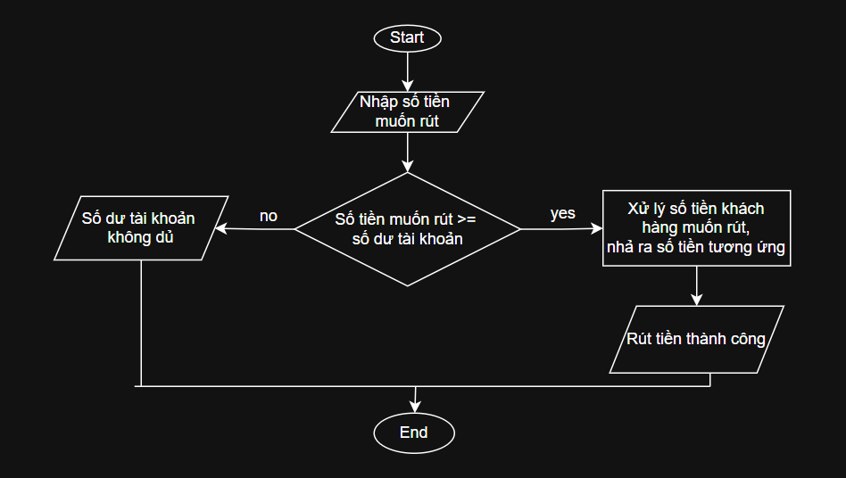

* Nhập số tiền muốn rút thông qua bàn phím được tích hợp sẵn của cây ATM
* Xử lý phép so sánh bằng hệ thống của máy rút tiền
* Hiển thị kết quả thông qua màn hình của cây ATM